Описание ресурса
1. Возрастная категория (класс) | 6 класс
2. Тема работы: | «Настя на полянке» («Кладовая солнца» М.Пришвин)
3. Учитель-руководитель: | Милютина Наталья Владимировна

4. Учитель-консультант (если есть):
5. Учащийся: | Зарайская Олеся
6. Область, край, республика: | Оренбургская область
7. Район: | Соль-Илецкий
8. Город (село): | Соль-Илецк
9. Образовательное учреждение: | МОБУ «СОШ№7»
10. Руководитель учреждения: | Рейсбих А.Ю.
11. Почтовый адрес: | 461500 Оренбургская область, ул Вокзальная , 79

12. e-mail (если есть):

Приложение1.

Пояснительная записка
1. Автор (фамилия, имя, отчество полностью) загружаемого материла | Зарайская Олеся
2. Место учебы (полное наименование ОУ, город, область), класс, возраст | Муниципальное общеобразовательное бюджетное учреждение «Средняя общеобразовательная школа №7 г.Соль-Илецка» Оренбургской области  6 «а», 12 лет
3. Название конкурса | "В творческой мастерской любимого писателя"
4. Номинация | Конкурс «Рисунки к произведениям»
5. Название материала | «Настя на полянке» («Кладовая солнца» М.Пришвин)
6. Вид ресурса | Рисунок
7. Техника исполнения, материал, программа (гуашь, акварель, тушь, краски, программы Paint, Paint.NET, Adobe PhotoshopCS3) | Карандаш
8. Список используемых источников | «М.Пришвин, сборник «Зеленый шум»»: Правда; Москва; 1983. стр 16
9.Авторский материал ранее нигде не публиковался и не размещался | данный материал ранее нигде не публиковался и не размещался
9. ФИО руководителя | Милютина Наталья Владимировна
10. Место работы руководителя (полное наименование ОУ, город, область), должность | Муниципальное общеобразовательное бюджетное учреждение «Средняя общеобразовательная школа №7 г.Соль-Илецка» Оренбургской области  учитель литературы

Приложение 2.

Лось, обирая осинку, с высоты своей спокойно глядит на ползущую девочку.
Ничего не видя, кроме своей клюквы, ползет она и ползет к большому черному пню. Еле передвигает за собой корзинку, вся мокрая и грязная, прежняя Золотая Курочка на высоких ножках.
Лось ее и за человека не считает: у нее все повадки обычных зверей, на каких он смотрит равнодушно, как мы на бездушные камни. А большой черный пень собирает в себя лучи солнца и сильно нагревается. Вот уже начинает вечереть, воздух и все кругом охлаждается. Но пень, черный и большой, еще сохраняет тепло. На него выползли из болота и припали к теплу шесть маленьких ящериц; четыре бабочки-лимонницы, сложив крылышки, припали усиками; большие черные мухи прилетели ночевать.
Длинная клюквенная плеть, цепляясь за стебельки трав и неровности, оплела черный теплый пень и, сделав на самом верху несколько оборотов, спустилась по ту сторону. Ядовитые змеи-гадюки в это время года стерегут тепло, и одна громадная, в полметра длиной, вползла на пень и свернулась колечком на клюкве.
А девочка тоже ползла по болоту, не поднимая вверх высоко головы. И так она приползла к горелому пню и дернула за самую плеть, где лежала змея. Гадина подняла голову и зашипела. И Настя тоже подняла голову. Тогда-то, наконец, Настя очнулась, вскочила, и лось, узнав в ней человека, прыгнул из осинника и, выбрасывая вперед сильные длинные ноги-ходули, помчался легко по вязкому болоту, как мчится по сухой тропинке заяц-русак.

Приложение 3.

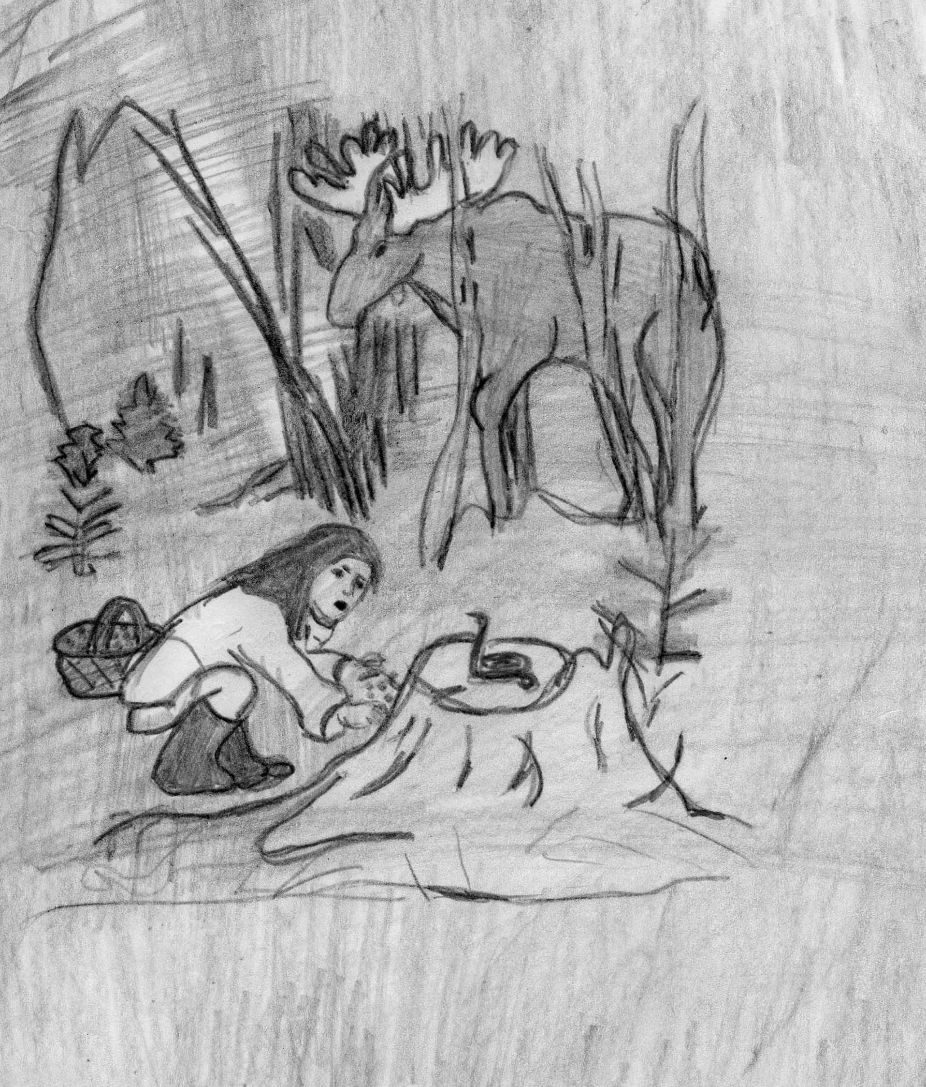

Руководитель ТГ «Русский язык и литература» - Милютина Н.В.

